温馨提示：
此套题为Word版，请按住Ctrl,滑动鼠标滚轴，调节合适的观看比例，答案解析附后。关闭Word文档返回原板块。
课时提升作业 二十七
法拉第电磁感应定律
自感现象
(45分钟 100分)
一、选择题(本题共10小题,每小题7分,共70分。1～6题为单选题,7～10题为多选题)
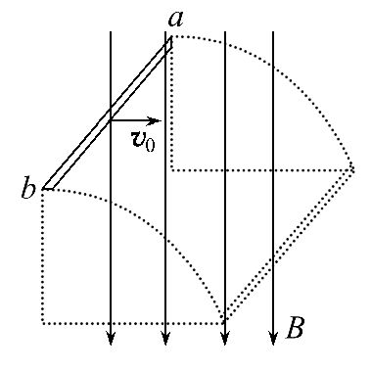
1.如图所示,在竖直向下的匀强磁场中,将一水平放置的金属棒ab以水平初速度v₀抛出,设在整个过程中棒的方向不变且不计空气阻力,则金属棒在运动过程中产生的感应电动势大小变化情况是( )
A.越来越大 B.越来越小
C.保持不变 D.无法判断
【解析】选C。导体棒沿水平方向切割磁感线,据平抛运动规律可知,水平方向速度v₀保持不变,E=Blv₀保持不变,故本题只有C正确。
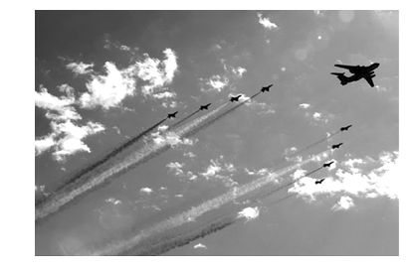
2.如图所示,在庆祝反法西斯胜利70周年阅兵盛典上,我国预警机“空警-2000”在天安门上空时机翼保持水平,以4.5×10²km/h的速度自东向西飞行。该机的翼展(两翼尖之间的距离)为50m,北京地区地磁场的竖直分量向下,大小为4.7×10⁻⁵T,则( )
A.两翼尖之间的电势差为2.9 V
B.两翼尖之间的电势差为1.1 V
C.飞机左方翼尖的电势比右方翼尖的电势高
D.飞机左方翼尖的电势比右方翼尖的电势低
【解析】选C。飞机的飞行速度为4.5×10²km/h=125m/s,飞机两翼尖之间的电动势为E=BLv=4.7×10⁻⁵×50×125V=0.29 V,A、B项错;飞机从东向西飞行,磁场竖直向下,根据右手定则可知,飞机左方翼尖电势高于右方翼尖的电势,C对,D错。
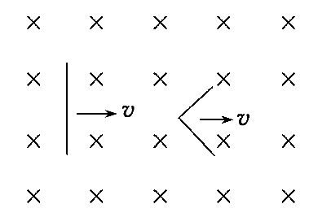
3.(2015·海南高考)如图,空间有一匀强磁场,一直金属棒与磁感应强度方向垂直,当它以速度v沿与棒和磁感应强度都垂直的方向运动时,棒两端的感应电动势大小为ε,将此棒弯成两段长度相等且相互垂直的折线,置于与磁感应强度相垂直的平面内,当它沿两段折线夹角平分线的方向以速度v运动时,棒两端的感应电动势大小为ε′。则等于( )
A. B. C.1 D.
【解题指导】解答本题可按以下思路进行：
(1)先确定金属棒的有效切割长度。
(2)再根据ε=BLv计算出两次的感应电动势。
【解析】选B。若直金属棒的长为L,则弯成折线后,有效切割长度为L。根据ε=BLv可知感应电动势的大小与有效切割长度成正比,故=,B正确。
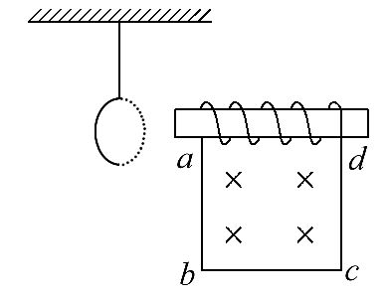
4.如图所示,一带铁芯线圈置于竖直悬挂的闭合铝框右侧,与线圈相连的导线框abcd内有水平向里变化的磁场。下列哪种变化磁场可使铝框向左偏移( )
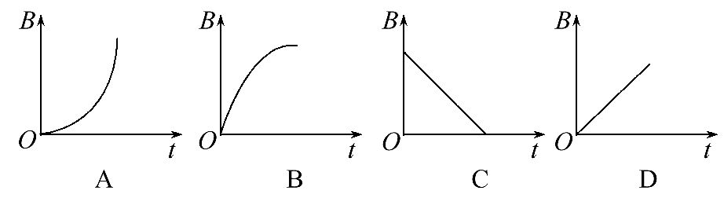
【解析】选A。铝框向左运动,是为了阻碍磁通量的增加,由楞次定律可知：带铁芯线圈产生的电流增加,其产生的磁场增强。为使线圈产生的电流变大,由法拉第电磁感应定律可知：线框abcd中的磁场的逐渐增加,选项A正确,B、C、D错误。
5.(2016·郑州模拟)半径为r的带缺口刚性金属圆环在纸面上固定放置,并处在变化的磁场中,在圆环的缺口两端引出两根导线,分别与两块垂直于纸面固定放置的平行金属板连接,两板间距为d,如图甲所示。磁场的方向垂直于纸面,规定垂直纸面向里为正,变化规律如图乙所示。则以下说法正确的是( )
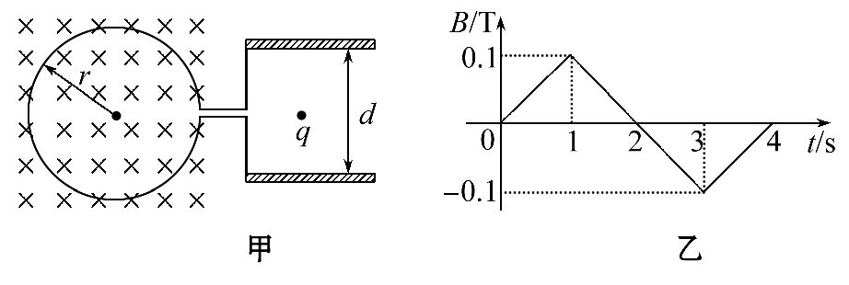
A.第2s内上极板为正极
B.第3s内上极板为负极
C.第2s末两极板之间的电场强度大小为零
D.第4s末两极板之间的电场强度大小为
【解析】选A。第2s内情况：由楞次定律可知,金属板上极板带正电,金属板下极板带负电,故A正确;第3s内情况：由楞次定律可知,金属板上极板带正电,金属板下极板带负电,故B错误;根据法拉第电磁感应定律可知,第2s末感应电动势不变,则两极板之间的电场强度大小不为零,故C错误;由题意可知,第4s末两极板间的电场强度大小E===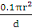,故D错误。
【加固训练】
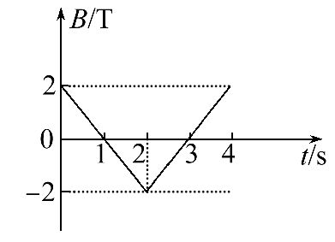
一个面积S=4×10⁻²m²、匝数n=100匝的线圈放在匀强磁场中,磁场方向垂直于线圈平面,磁感应强度B随时间t变化的规律如图所示,则下列判断正确的是( )
A.在开始的2 s内穿过线圈的磁通量变化率等于0.08 Wb/s
B.在开始的2 s内穿过线圈的磁通量的变化量等于零
C.在开始的2 s内线圈中产生的感应电动势等于0.08 V
D.在第3 s末线圈中的感应电动势等于零
【解析】选A。在开始的2s内,磁通量变化率=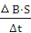=8×10⁻²Wb/s,因此A正确,B错误。感应电动势E=n=100×8×10⁻²V=8V,因此C错误。第3s末磁通量变化率不为零,因此D错。
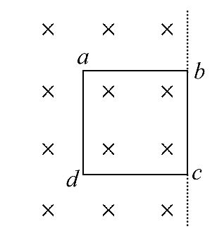
6.如图所示,边长为a的导线框abcd处于磁感应强度为B₀的匀强磁场中,bc边与磁场右边界重合。现发生以下两个过程：一是仅让线框以垂直于边界的速度v匀速向右运动;二是仅使磁感应强度随时间均匀变化。若导线框在上述两个过程中产生的感应电流大小相等,则磁感应强度随时间的变化率为( )
A. B. C. D.
【解析】选B。当线框以垂直于边界的速度v匀速向右运动时,根据法拉第电磁感应定律：E=B₀av,感应电流为I=;磁感应强度随时间均匀变化：E=a²,E=IR,联立得=。
7.图甲、乙两个电路中,A、B是两个完全相同的电灯泡,两个电源电动势相等,内阻都是r,C为电容器,L为电感线圈,电阻是R_{L},R_{L}小于灯泡电阻R,下列说法正确的是( )
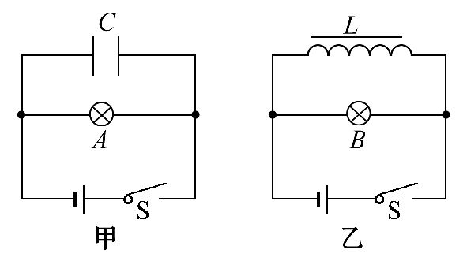
A.闭合开关,A先亮后熄灭
B.闭合开关,电路稳定后A比B亮
C.断开开关,A中电流立即为零
D.断开开关,B先变亮再熄灭
【解析】选B、D。闭合开关时,A、B灯都是立刻变亮,A错。电路稳定后,图乙电路外电阻较小,路端电压小于图甲电路路端电压,A灯比B灯亮,B对。断开开关时,A灯逐渐熄灭,B灯先变亮再熄灭,D对。
【总结提升】自感现象的四大特点
(1)自感电动势总是阻碍导体中原电流的变化。
(2)通过线圈中的电流不能发生突变,只能缓慢变化。
(3)电流稳定时,自感线圈就相当于普通导体。
(4)线圈的自感系数越大,自感现象越明显,自感电动势只是延缓了过程的进行,但它不能使过程停止,更不能使过程反向。
8.如图甲所示,闭合回路由电阻R与导线组成,回路内部有垂直纸面向外的匀强磁场,磁感应强度大小按图乙中B-t图象规律变化,则回路中( )
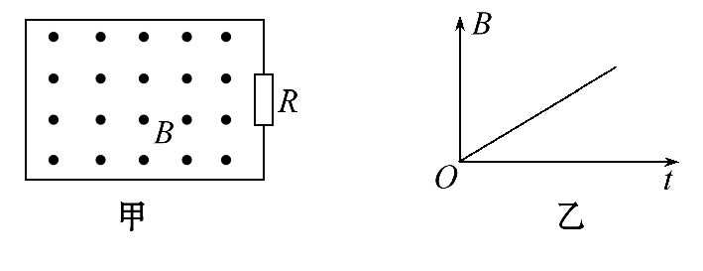
A.电流方向为顺时针方向
B.电流强度越来越大
C.磁通量的变化率恒定不变
D.产生的感应电动势越来越大
【解析】选A、C。B均匀增大,由=知,磁通量变化率恒定不变,产生的感应电动势恒定,感应电流恒定,故C对,B、D错,由楞次定律知,感应电流沿顺时针方向,A对。
9.如图所示,半径为R的半圆形硬导体AB,在拉力F的作用下以速度v在水平U形框架上匀速滑动,且彼此接触良好。匀强磁场的磁感应强度为B,U形框架中接有电阻R₀,AB的电阻为r,其余电阻不计。则AB进入磁场的过程中( )
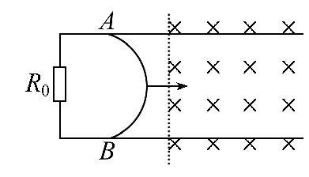
A.R₀中电流的方向由上到下
B.感应电动势的平均值为BπRv
C.感应电动势的最大值为2BRv
D.感应电动势的最大值为BπRv
【解析】选A、C。AB进入磁场过程中根据右手定则可判断感应电流方向为逆时针,即由上向下通过R₀,故A正确;感应电动势的平均值为：==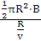=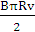,故B错误;当AB完全进入磁场后,其有效长度最长,最大值为2R,则感应电动势的最大值为E_{m}=B·2Rv=2BRv,故C正确,D错误。
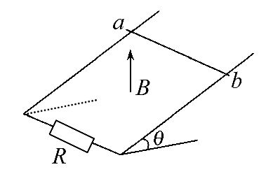
10.(2016·惠州模拟)如图,足够长的光滑导轨倾斜放置,导轨宽度为L,其下端与电阻R连接;导体棒ab电阻为r,导轨电阻不计,匀强磁场方向竖直向上,若导体棒ab以一定初速度v₀下滑,则ab棒( )
A.所受安培力方向水平向右(沿着b→a方向看)
B.可能以速度v₀匀速下滑
C.刚下滑瞬间产生的电动势为BLv₀
D.减少的重力势能等于电阻R产生的内能
【解析】选A、B。由右手定则可判断,电流方向沿棒由b→a,由左手定则可判断ab棒所受安培力的方向水平向右,A正确;则下滑瞬间产生的电动势E=BLv₀cosθ, C错误;若出现mgsinθ=BL·cosθ=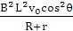,则可能出现ab棒以速度v₀匀速下滑的情况,B正确;当ab棒匀速下滑时,重力势能的减少量等于电阻R和导体棒ab上产生的焦耳热之和,D错误。
二、计算题(本题共2小题,共30分。需写出规范的解题步骤)
11.(14分)(2015·江苏高考)做磁共振(MRI)检查时,对人体施加的磁场发生变化时会在肌肉组织中产生感应电流。某同学为了估算该感应电流对肌肉组织的影响,将包裹在骨骼上的一圈肌肉组织等效成单匝线圈,线圈的半径r=5.0cm,线圈导线的截面积A=0.80cm²,电阻率ρ=1.5Ω·m,如图所示,匀强磁场方向与线圈平面垂直,若磁感应强度B在0.3s内从1.5T均匀地减为零,求：(计算结果保留一位有效数字)
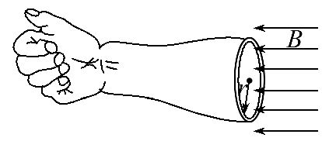
(1)该圈肌肉组织的电阻R。
(2)该圈肌肉组织中的感应电动势E。
(3)0.3s内该圈肌肉组织中产生的热量Q。
【解题指导】(1)计算电阻用电阻定律,长度是电流流经的距离,截面积垂直于电流的流向。
(2)计算感应电动势利用法拉第电磁感应定律。
(3)计算该圈肌肉组织中产生的热量利用焦耳定律。
【解析】(1)由电阻定律得R=ρ,代入数据得R=6×10³Ω。
(2)感应电动势E=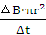,
代入数据得E=4×10⁻²V。
(3)由焦耳定律得Q=Δt,
代入数据得Q=8×10⁻⁸J。
答案：(1)6×10³Ω (2)4×10⁻²V
(3)8×10⁻⁸J
12.(16分)(能力挑战题)如图所示,两根足够长的光滑平行金属导轨MN、PQ间距为l=0.5m,其电阻不计,两导轨及其构成的平面均与水平面成30°角。完全相同的两金属棒ab、cd分别垂直导轨放置,每棒两端都与导轨始终有良好接触。已知两棒质量均为m=0.02kg,电阻均为R=0.1Ω,整个装置处在垂直于导轨平面向上的匀强磁场中,磁感应强度B=0.2T,棒ab在平行于导轨向上的力F作用下,沿导轨向上匀速运动,而棒cd恰好能够保持静止。g取10m/s²,求：
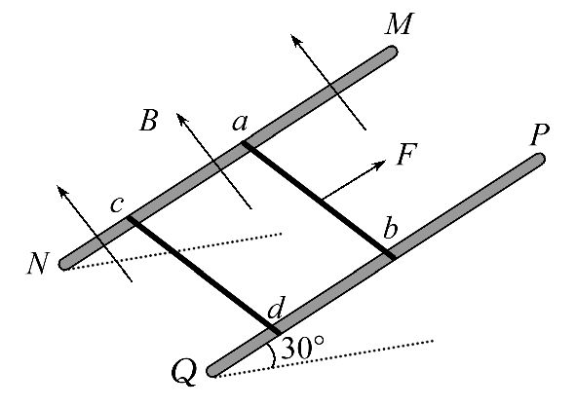
(1)通过棒cd的电流I是多少,方向如何?
(2)棒ab受到的力F是多大?
(3)棒cd每产生Q=0.1J的热量,力F做的功W是多少?
【解析】(1)棒cd受到的安培力为
F_{cd}=IlB ①
棒cd在共点力作用下平衡,则
F_{cd}=mgsin30° ②
由①②式代入数值得：I=1A ③
根据楞次定律可知,棒cd中电流方向由d至c。 ④
(2)棒ab与棒cd受到的安培力大小相等,F_{ab}=F_{cd}
对棒ab,由共点力平衡条件得：
F=mgsin30°+IlB ⑤
代入数据解得：F=0.2N ⑥
(3)解法一：设在时间t内棒cd产生Q=0.1J的热量,
由焦耳定律知Q=I²Rt ⑦
设棒ab匀速运动的速度大小为v,其产生的感应电动势
E=Blv ⑧
由闭合电路欧姆定律可知I= ⑨
根据运动学公式可知,在时间t内,棒ab沿导轨的位移
x=vt ⑩
则力F做的功W=Fx ⑪
联立以上各式,代入数值解得：W=0.4J
解法二：据I==,解得v=2m/s。
据Q=I²Rt,
解得t=1s。
故棒ab重力势能增加
ΔE_{p}=mgh=mgxsin30°=0.2J
所以W=2Q+ΔE_{p}=0.4J
答案：(1)1A 方向由d至c
(2)0.2N (3)0.4 J
关闭Word文档返回原板块

